教研课后思考一二

**思考一：教学设计前应该做什么？**

本周教研课樊宗芳老师执教，执教的内容是四下第八单元How are you?第一课时。课后，经过自己的梳理与重建，我发现，教师研读教材和教参是第一位的。研读教材和教材，才能发现前后单元知识的联系，才能有效抓住教学内容的重点和难点，设计教学目标。以本课为例，这一单元承接前一单元What’s the matter?，都有关心他人身体健康的语言知识，所以我们在教学设计时，要体现知识的前移后续。如整体理解文本前的一个问题：What’s the matter with Yang Ling？的三个选择：A. … a cold. B…. a cough. C…. a fever.三个词汇都为新词汇，学生既要一一理解，还要带着问题看动画，有些难度。所以我会将文本中没有涉及的a cough改为第七单元的tired. 学生有部分新授任务，但是不困难，然后带着问题再看动画。又如本板块的内容虽然有电话的交际用语，但它只是我们教学内容之一，教学的重点内容还有How are you？所以在语篇教学时可以将文本板块分为两部分，设计两个核心问题Can Helen come to school today?和Can Helen come to school tomorrow? 引导教学。在前半板块的重点句型就是What’s the matter?承接上一单元，后一板块就是How are you?单元主题。我们充分利用教材图片解读文本，结合Why？ How？等发散性问题激发学生用英语思维的能力。

**思考二：怎么在教学中设计和运用思维导图?**

思维导图对于培养学生思维的开放性、提升思维品质都大有益处。但是并不是各个课时，每个课型都可以使用思维导图，也不是每幅导图都是严格意义上的思维导图。在我们研究story time板块中的思维导图时，我个人的做法是：在板书中体现思维性，形成“板书式”思维导图，在板书中体现学生和教师的思维过程和成果。下图是樊老师本课的板书：

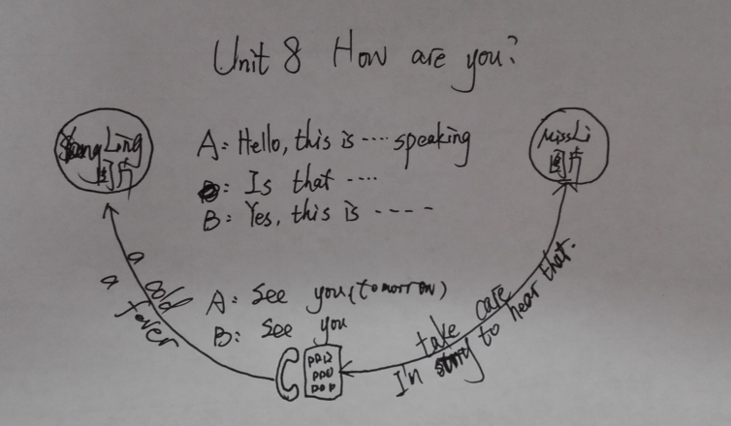

樊老师的板书图文重点体现在Calling——打电话，本单元的重点语言知识之一。电话机旁的双向箭头分别是文中Yang Ling向老师请假的电话和老师再次关心学生的电话，这是文本教学内容之一。这一“导图”清晰地梳理了文本的脉络，只是这个板书还缺少其他语言的主干知识，还少了些师与生的思维内容。由此，我重建做进一步完善：

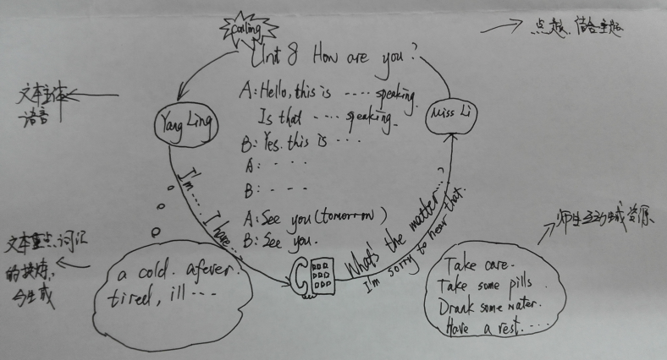

这个板书设计有这些方面的思考：

1. 突出单元主题与本课时主题——How are you? 由原来的半圆形设计，改为圆形设计。在杨玲与老师的第一次通话对象箭头顺序不变，将文本中的What’s the matter? I’m Sorry to hear that.这一重要语言知识体现在板书上，这是课文前半部分的文本内容。文本后半部分，李老师与杨玲的通话箭头结合课题另起一线，突出后半部分的知识主线还是单元主题How are you?

2.突出语言主干知识。在这个设计上，把打电话的交际用于和询问别人身体健康的句型与词汇What’s the matter?都突显出来了。前者放在语篇教学前，后者放在语篇教学中生成。另外还将师生互动的生成资源呈现在板书上的对应位置，这既填补了板书上的空白，也令板书更加匀称和美观，更重要的是及时捕捉了课堂的生成资源。

3.体现教学的小细节。比如：I’m.... I have a...两种重要交际的答句整合在板书上主线上。既与两边问句相对应，又与左下词汇相衔接。又如把”calling”这个小主题事先制作成小板书，一面文字，一面画打电话的工具图片，在本课最后总结部分用于本课所学，贴于Unit8 上。再如把本课引导学生思考，进一步挖掘文本的疑问词What？ Why? How?等也书写在板书上（上图忘记写了）。经常提问和书写，逐步让学生有提问的意识。

2017.5.19